2013年12月第三周金属镁周刊

目 录

价格行情 2
MB镁近期走势 2
欧洲鹿特丹金属镁近期走势 3
国内金属镁产品价格 3
国内镁与长江现货镁价格对比 3
国内镁锭近期走势 4
国内镁粉近期走势 5
国内镁合金一周走势 6
市场动态 6
察右后旗50万吨金属镁项目招商 6
AZ91板材化:用金相控制法为塑性加工开辟道路 6
冷加工：压延时使结晶方向倾斜 降低加工成本 7
通用工程师：镁合金材料有望首先用在通用的中高端车型上 7
分析评述 7
周评：需求转淡镁价回调 7

价格行情

MB镁近期走势
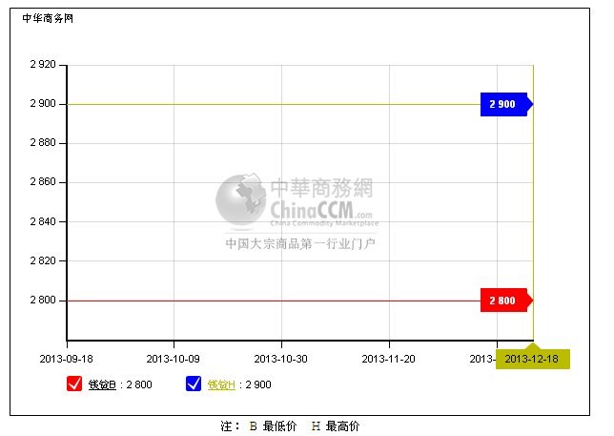

本周MB镁报2800-2900美元/吨，持平。

欧洲鹿特丹金属镁近期走势
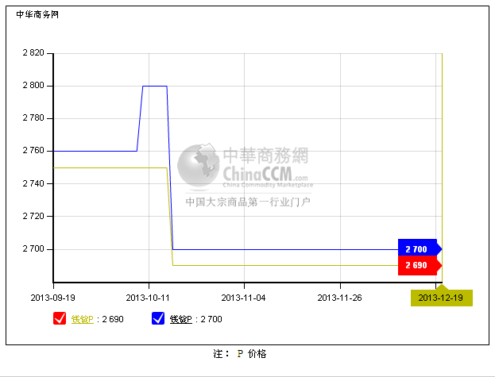

本周欧洲鹿特丹镁报2690-2700美元/吨，持平。

国内金属镁产品价格
产品 | 单位 | 最低价 |  | 最高价
镁锭 | 元/吨 | 15050 |  | 15500
镁粉 | 元/吨 | 山西 | 16400 | 16500
镁粉 | 元/吨 | 河南 | 16400 | 16500
镁合金 | 元/吨 | 17200 |  | 17300

国内镁与长江现货镁价格对比
日期 | 镁锭 |  | 长江现货镁
日期 | 最低价 | 最高价 | 最低价 | 最高价
2013-12-16 | 15150 | 15650 | 16350 | 16450
2013-12-17 | 15150 | 15600 | 16350 | 16450
2013-12-18 | 15150 | 15600 | 16350 | 16450
2013-12-19 | 15100 | 15600 | 16350 | 16450
2013-12-20 | 15100 | 15500 | 16350 | 16450

国内镁锭近期走势

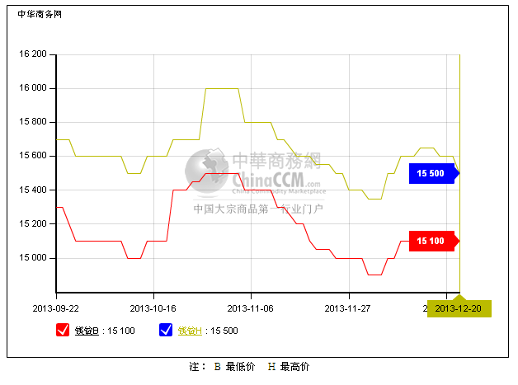

国内镁粉近期走势
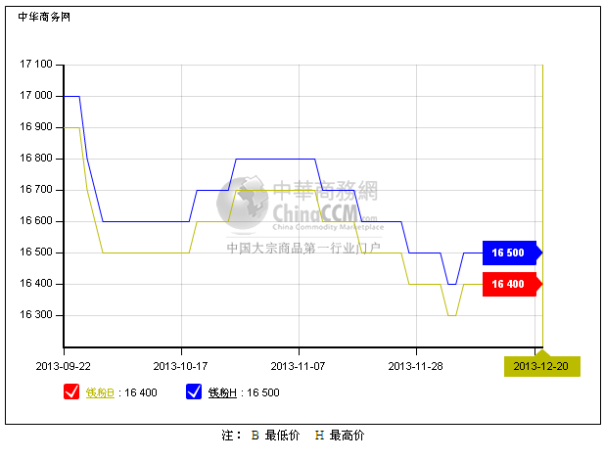

国内镁合金一周走势
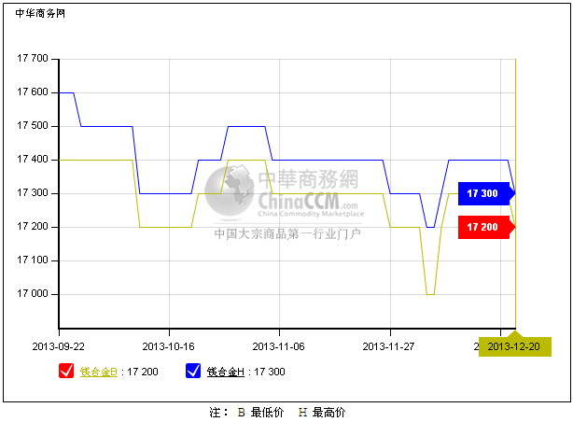

市场动态

察右后旗50万吨金属镁项目招商
项目总投资25亿元，年产50万吨金属镁生产线及其附属配套设施。建成后，年加工金属镁50万吨，实现产值90亿元，年投资收益率不低于25%。

AZ91板材化:用金相控制法为塑性加工开辟道路
因作为压延材料使用的“AZ31”镁合金耐腐蚀性较低，有的产品只好不再将其用作外装材料，而AZ91板材刚好可应用于这些产品。

冷加工：压延时使结晶方向倾斜 降低加工成本
采用冷加工，一般Mg合金压延材料的hcp结晶方向是一致的，而TMP通过轧制时的组织控制，使结晶方向倾斜。实现了在室温下的塑性加工。虽然板材成本由此稍微增高，但利用能够冷压成形这一优点，可以取代现在的AZ31材料。实现冷加工之后，不仅能够简化加工工序，还不需要模具加热机构，有望降低综合加工成本。

通用工程师：镁合金材料有望首先用在通用的中高端车型上
12月9日至12日，“探秘车之未来”通用汽车中国公司2013年科技日系列活动在通用汽车中国前瞻技术科研中心举行。工程师表示通用在明年或者后年有可能会推出镁合金材料相关产品，“镁合金材料有望首先用在通用的中高端车型上，有可能是凯迪拉克。”

分析评述

周评：需求转淡镁价回调
本周镁锭价格：
日期 | 产品名称 | 规格 | 陕西均价 | 涨跌幅 | 山西均价 | 涨跌幅 | 备注（元/吨）
2013-12-16 | 镁锭 | 99.90% | 15150 | 0(0.00%) | 15650 | 0(0.00%) | 现金出厂含税
2013-12-17 | 镁锭 | 99.90% | 15150 | 0(0.00%) | 15600 | -50(-0.32%) | 现金出厂含税
2013-12-18 | 镁锭 | 99.90% | 15150 | 0(0.00%) | 15600 | 0(0.00%) | 现金出厂含税
2013-12-19 | 镁锭 | 99.90% | 15100 | -50(-0.33%) | 15600 | 0(0.00%) | 现金出厂含税
2013-12-20 | 镁锭 | 99.90% | 15100 | 0(0.00%) | 15500 | -100(-0.64%) | 现金出厂含税

中商网讯：本周金属镁市场弱势回调。周末山西镁锭酸洗主流报价在15400-15500元/吨，上周末报15600-15700元/吨。下跌200元/吨。陕镁现汇价格集中在15100元/吨，少数成交低至15000元/吨左右。上周末报15150-15250元/吨。本周承兑报价集中在15500元/吨。

对于金属镁快速回调行情，企业人士表示，圣诞临近海外市场采购基本完结，近期基本没有接到国外询价，预计等一月份以后春节以前，国外还有一波采购行情。目前国内需求也很淡，要货的很少。所以厂家陆续回调报价。

虽然目前工厂现货不多，部分厂家没有库存。但年末仍是工厂还贷比较集中的时候，包括下游资金都不太宽松。所以买方在元旦节以前采购将比较有限，供应面报价也不坚持，出货为主。多数厂家不看好后市，预计元旦节前金属镁价格仍有余跌。（中华商务网小金属频道 请勿转载）
联系人：张洪凤 电话：10-58303356

